


DOKSZTAŁCANIE NAUCZYCIELI
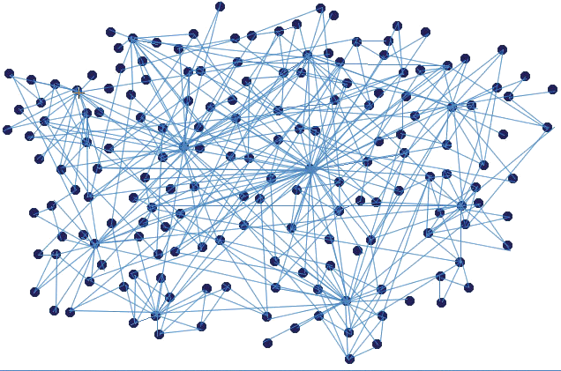
„Kreatywny nauczyciel w sieci”
Jeśli chcesz
- publikować materiały
- dzielić się doświadczeniem
- stosować w pracy narzędzia interaktywne
(tablica, dziennik, Excel, EWD...)
- wdrażać innowacje, programy autorskie
- zachęcić ucznia do uczenia się
- poznać ekspertów pracujących z pasją
Wejdź tu: www.KNWS.pl
Skontaktuj się ze swoim koordynatorem:
Przedmioty humanistyczne | Łukasz Kowalski | lukasz1.kowalski@wp.pl
Przedmioty zawodowe | Tomasz Kwaśniewski | Kwasniewski.t@wp.pl
Przedmioty artystyczne | Irena Grzywnowicz | irena.grzywnowicz@onet.eu
Przedmioty przyrodnicze | Agnieszka Jaworska | agaluna@interia.pl
Matematyka | Mirosława Januszewska | mjanuszewska@tlen.pl
Języki obce | Alina Horajska | ahorajska@poczta.pl
Nauczanie początkowe | Danuta Jaszewska- Czaja | dancia2amorki@pl

Powiatowy koordynator
Jolanta Szmurło
js_szmurlo1@o2.pl
Powiatowy koordynator
Jolanta Szmurło
js_szmurlo1@o2.pl

